Нацпроект Демография
Программа обучения граждан в рамках федерального проекта
«Содействие занятости» национального проекта «Демография»

Программа профессионального обучения и дополнительного профессионального образования отдельных категорий граждан в рамках федерального проекта «Содействие занятости» национального проекта «Демография» рассчитана на период до 2024 года.
ЦЕЛЬ ПРОГРАММЫ – содействие занятости отдельных категорий граждан путем организации профессионального обучения, дополнительного профессионального образования для приобретения или развития имеющихся знаний, компетенций и навыков, обеспечивающих конкурентоспособность и профессиональную мобильность на рынке труда.
КТО МОЖЕТ ОБУЧАТЬСЯ?
►граждане, ищущие работу и обратившиеся в органы службы занятости, включая безработных граждан;
►лица в возрасте 50-ти лет и старше, а также граждане предпенсионного возраста;
►женщины, находящиеся в отпуске по уходу за ребенком в возрасте до трех лет, а также женщины, не состоящие в трудовых отношениях и имеющие детей дошкольного возраста.
КТО ОБУЧАЕТ?

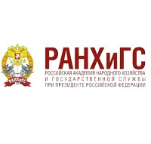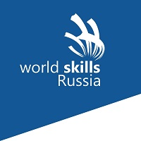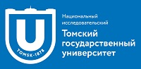
Организация обучения осуществляется некоммерческими организациями, осуществляющими образовательную деятельность (федеральными операторами):
Федеральный оператор утверждает перечень организаций (далее - иные организации), осуществляющих образовательную деятельность в субъектах Российской Федерации
КАКИЕ ПРОГРАММЫ?
профессиональное обучение
► основные программы профессиональной подготовки, профессиональной переподготовки, повышения квалификации по профессиям рабочих, должностям служащих;
дополнительное профессиональное образование
(для лиц, получающих или имеющих среднее профессиональное и (или) высшее образование)
► дополнительные программы повышения квалификации;
► дополнительные программы профессиональной переподготовки.
Со списком направлений, доступных в Смоленской области, можно ознакомиться при заполнении заявления.
ФОРМА И МЕСТО ОБУЧЕНИЯ?
Очное обучение проходит на базе образовательных организаций, обладающих квалифицированными педагогами и необходимым оборудованием. Возможно дистанционное обучение, если такое это предусмотрено для конкретной программы. Выбор места и формы обучения доступен при заполнении заявления на обучение.
СТОИМОСТЬ ОБУЧЕНИЯ?
Обучение проводится за счет средств федерального бюджета.
ЗАЯВКА НА УЧАСТИЕ
Для участия в федеральной программе «Содействие занятости» национального проекта «Демография» необходимо подать заявление на обучение на портале «Работа в России».
Федеральные операторы в течение 15 рабочих дней проверят ваши данные и направят вас на обучение.
Срок обучения может составлять от трех недель до трех месяцев. Длительность и график обучения по выбранной программе будет сообщён дополнительно.
По окончании обучения вам будет выдан документ о квалификации, соответствующий выбранной вами программе.
